Eveline Renata da Silva - RA 1520283

**Exercícios – Aula 13**

**1) Dê dois exemplos de objetivos arquiteturais.**

Criar o design completo da aplicação, Construção de um protótipo, Identificar os principais riscos técnicos, Teste de potenciais soluções e Construir modelos para entender o sistema.

**2) Cite dois tipos de diagramas UML que mostram os componentes de uma solução.**

Diagrama de Classes, Diagrama de Componentes, Diagrama de Implantação

**3) Cite os nomes de duas metodologias de avaliação de arquitetura.**

Software Architecture Analysis Method (SAAM)

Architecture Tradeoff Analysis Method (ATAM)

Active Design Review (ADR)

Active Reviews of Intermediate Designs (ARID)

**4) No que consiste fazer a revisão da arquitetura?**

Consiste em determinar a viabilidade das arquiteturas propostas; verificar que a arquitetura une corretamente os atributos funcionais e os atributos funcionais com a solução técnica proposta; ajudar a identificar problemas e o que pode ser melhorado.

**5) Desenhe um diagrama de implantação representando a aplicação que foi implantada na Heroku (na aula 12).**

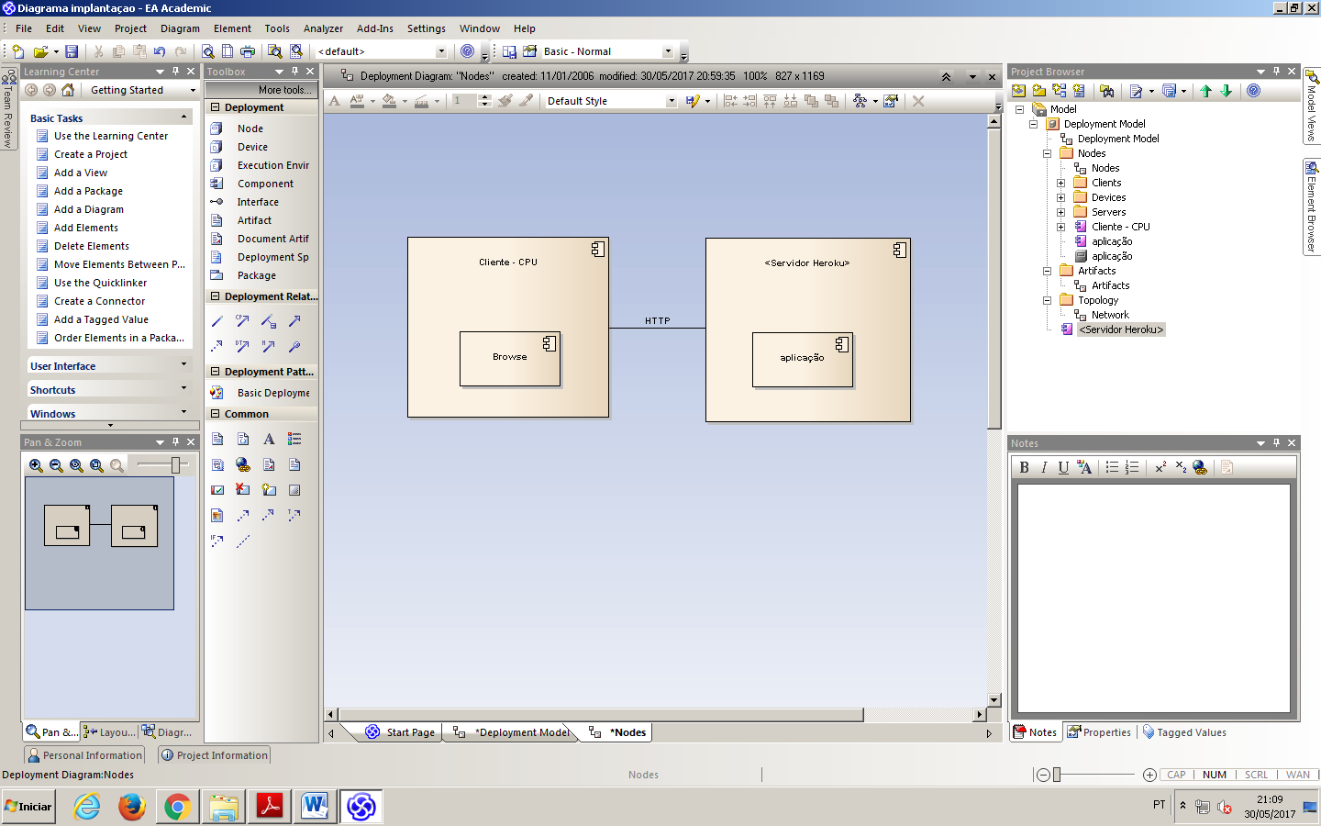

**6) Uma empresa vende produtos aos seus clientes e presta suporte aos produtos vendidos. A empresa planeja oferecer em seu site o serviço de abertura e acompanhamento de chamados.**

**Quando um cliente necessitar de suporte, ele poderá abrir um chamado através do site da empresa e acompanhar o status da sua resolução.**

**Cada vez que o status do chamado é alterado, o cliente irá receber uma mensagem via email comunicando a alteração. O status pode ser:**

**Criado:** este é o status logo após o cliente registrar o chamado. O chamado está em uma fila e será analisado pelo líder do suporte.

**Encaminhado:** o chamado foi analisado pelo líder do suporte e foi encaminhado para o funcionário para quem ele delegou a tarefa de resolver o problema. O chamado está em uma fila e será tratado pelo funcionário de suporte.

**Agendado:** o chamado foi consultado pelo funcionário de suporte, que programou em sua agenda quando irá resolver o problema.

**Resolvido:** o problema foi resolvido pelo funcionário de suporte. O chamado está em uma fila para ser verificado pelo funcionário da qualidade.

**Verificado:** a resolução do problema foi verificada pelo funcionário da qualidade. O chamado está em uma fila para que o funcionário de front-end entre em contato com o cliente e comunique a resolução.

**Finalizado:** O funcionário de front-end entrou em contato com o cliente por telefone e comunicou a resolução do problema.

A equipe de infra-estrutura de TI da empresa requisitou que:

A aplicação web seja implantada em um servidor que está na rede DMZ (desmilitarizada) da empresa.

A aplicação web acesse a base de dados que está na rede corporativa da empresa, passando pelo firewall entre a rede DMZ e a rede corporativa.

Os funcionários que irão interagir com o sistema deverão efetuar o login utilizando as mesmas credenciais que já estão cadastradas no Active Directory da empresa.

1. Defina uma arquitetura em camadas para esta aplicação e defina os componentes de cada camada.

**Cliente**

**Camada de Apresentação**

+ ChamadoClient

**Serviços**

+ MailServer

+ Firewall

+ Active Directory

**Processo de Negócios**

+ ChamadoProcess

**Componentes de Negócios**

+ ChamadoManager

**Camada de Dados**

+ChamadoBD

1. Desenhe um diagrama de implantação desta solução, mostrando onde os componentes da solução serão implantados, e com quais sistemas a solução irá interagir.

